昆八中2020-2021学年度上学期月考二

特色高二化学试卷答案

一、单选题（每题2分，共48分）

|  |  |  |  |  |  |  |  |  |
| --- | --- | --- | --- | --- | --- | --- | --- | --- |
| 题号 | 1 | 2 | 3 | 4 | 5 | 6 | 7 | 8 |
| 答案 | C | B | D | B | B | D | A | C |
| 题号 | 9 | 10 | 11 | 12 | 13 | 14 | 15 | 16 |
| 答案 | A | B | B | D | B | C | A | D |
| 题号 | 17 | 18 | 19 | 20 | 21 | 22 | 23 | 24 |
| 答案 | C | A | B | B | C | D | D | A |

二、填空题（每空2分，共52分）

25.（10分）

（1）先加银氨溶液，后将溶液调至酸性，加溴水，观察是否褪色。

（2）figure

（3）23

（4）2-甲基-1,3-丁二烯 ； 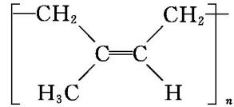

26.（14分）

（1）B

（2）回流液中无油珠出现

（3）除去高锰酸钾，防止生成氯气

（4）MnO2

（5）苯甲酸升华而出现损失

（6）58.9%

（7）重结晶

27.（14分）

（1）对羟基苯甲醛

（2）羟基、醚键、醛基

（3）保护酚羟基,防止被氧化

（4）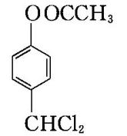+4NaOH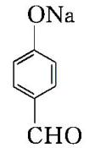+2NaCl+CH3COONa+2H2O

（5）8　 、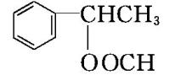

（6）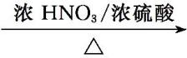(其他合理答案也可)

28.（14分）

（1）取代反应 羰基(或酮基)、羧基

（2）丁二酸

（3） figurefigure+H2O

（4）3 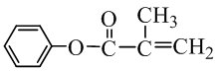

（5）figurefigurefigurefigure